**TALLLER GRADO PRIMERO.**

**Indicador de desempeño:**

Disfruta la relación con su propio cuerpo, con sus compañeros y dentro del espacio de trabajo.

**Tema:** Ejercicios de respiración, tensión y relajación.

**Nota 1: Las fotos del trabajo debe ser enviado al correo juliangov@campus.com.co con el nombre de la niña y grado.**

**Ejercicios de respiración, tensión y relajación.**

La respiración es cuando tomamos aire por la nariz, para que el aire llegue a los pulmones y podamos hacer el proceso funcionales del cuerpo, cuando tomamos el aire lo llamamos inhalación o también es conocido como tensión, también después realizamos la expulsión de este de nuestro cuerpo por la nariz y la boca, este proceso se llama exhalación o relajación.

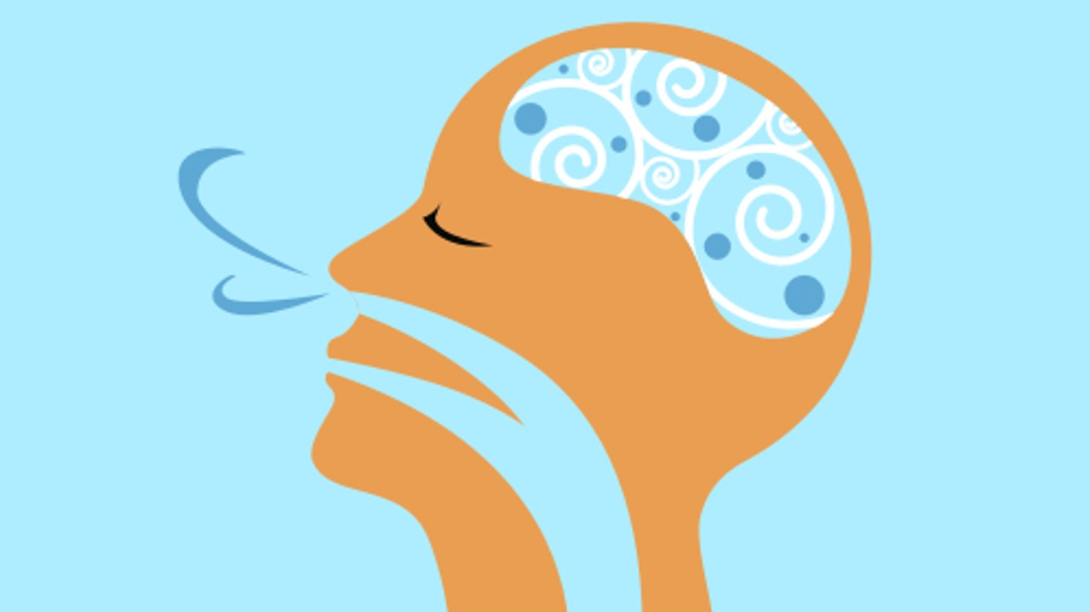

**Video explicativo**

<https://www.youtube.com/watch?v=thUI3RfZUms&t=10s>

Actividad.

1. Realiza las actividades respiratorias y de relajación del siguiente video.

<https://www.youtube.com/watch?v=t8748OWc1nQ>